基于安卓版本的**8888888软件 V4.1
简称:******

使用说明书

北京*******有限公司
2013.06

- 系统说明
  - 系统简介
*****安卓版 (简称： )是由北京 发展有限公司独立自主研发的运行于Android智能手机平台的盲人手机软件，主要解决盲人无法操作Android系统智能手机的问题，盲人在触屏手机上的每一步操作，都能以语音的形式反馈给盲人，指导盲人操作智能手机。

  - 功能说明
主要功能和用途:在操作所有Android系统的手机，手指触摸屏幕的同时软件配合发出语音提示，指导盲人群体使用手机中的各项功能，例如：写短信，读短信，拨打电话,，上网浏览，读书和朗读新闻，使用手机QQ。
解决盲人群体的使用手机以及信息无障碍的问题。 能够让盲人自主使用软件并通过网络升级软件，享受和正常人一样的使用智能手机的乐趣。
*****版具有如下特点：
一，所听即所写
在手机上撰写文字，对于普通人是最简单不过的事情，然而对于双目失明的盲人而言，却是无法逾越的障碍。虽然他们也能输入拼音，但面对几十个侯选字，究竟该如何进行选择？
因此盲人几乎不能通过短信与家人和朋友交流，他们手机的唯一可用功能就是接打电话。
****所采用的输入法，可使用双拼、全拼、笔画、盲文，等输入方式。全智能的输入法拥有支持记忆、联想、词库在线更新、用户自造词备份等功能，你甚至可以整句输入，并支持编辑状态下的单字、词组、单句和段落的朗读功能，实现了语音协助下的汉字、数字、英文字母以及标点符号的输入，解决了原先的语音技术只能朗读、不能输入的问题，做到了“所听即所写”。
“****“，通过在候选字加入词语语音注解，让所有的多音字开口说话，配合上下导航键，使得输入变成了一件轻松快乐的事情！输入BEI，就会有语音提示：“北方的北，悲哀的悲，杯子的杯。。。”想输入哪一个汉字，只要停在对应的注解，按确认键，即可轻松录入屏幕，哪怕不认识汉字的文盲都可以轻松操作！
操作熟练后，可使视觉障碍人士借助清晰流畅的语音提示快速的输入词语，句子，达到轻松撰写短信，文章的目的。
二，快乐多媒体：
在****的语音提示下，盲人可以自如的玩转多媒体，播放音乐，收听广播，收看视频，数字娱乐，语音记事，甚至可以进行拍照摄像等操作，****真正将手机变成了盲人掌中的多媒体中心，借助手机卓越的播放质量，带给用户全新的视听享受。
三，多语音支持：
****率先采用先进的科大语音引擎，真正做到了语音清晰，流畅，不仅支持国语男女声，同时还支持粤语男女声，甚至于英文的标准阅读。语速、语调、语音音量均可以按照用户的习惯进行调节，无论是阅读短信，朗读电子书，均可以达到接近于自然语言的优美效果。
四，全菜单朗读：
****，可以支持安卓手机所有菜单的语音播报，文件管理、名片夹、通话记录、手机设置、程序安装，****真正做到了让盲人完全使用手机的所有功能，从而充分应用到日常的工作，学习与生活中，享受手机的无穷乐趣。
五，沟通无障碍：
****加入了多项自主研发技术，力求实现盲人沟通无障碍，专为盲人设计了转子功能，转子功能相当于所有快捷操作的入口，让盲人使用起手机更顺手。
六，兼容第三方:
****全面兼容Android系统的第三方软件朗读，金太阳，UC浏览器，手机QQ，火狐浏览器等个性化的第三方软件，盲人完全可以独立操作，随着研发的进一步推进，将会有更多的第三方软件兼容****，上网聊天，炒股理财，已不再是盲人遥远的梦想。
1.3 技术特点
1 能够获取屏幕上的所有文字，并精确获取当前的聚焦项目的文字内容，通过TTS语音合成技术把文字转化为语音，通过手机扬声器或者耳机播放出来告诉用户如何操作。
2 拼音输入过程中，能够对输入的每个候选字进行解释，比如： 北,会读成北京的北， 被，会读成被子的被。让用户能够通过语音就区分相同拼音不同的汉字，从而编写短信。
3 在手机上实现了盲文输入法功能，让不会拼音输入法的用户也能用输入文字，写短信，聊手机qq
4 能够做到开机自启动，只要手机一启动，就自动转化为一部完全具有语音提示功能的手机。
5 网络升级和验证功能，自动帮助用户监测最新版本，升级到功能更强大的版本和版权信息验证保护。

1.4 系统运行环境
操作系统：Android2.0以上系统
硬件系统：适用于所有安卓系统的手机

2 系统常用功能
2.1*****
该软件在手机里的位置—****
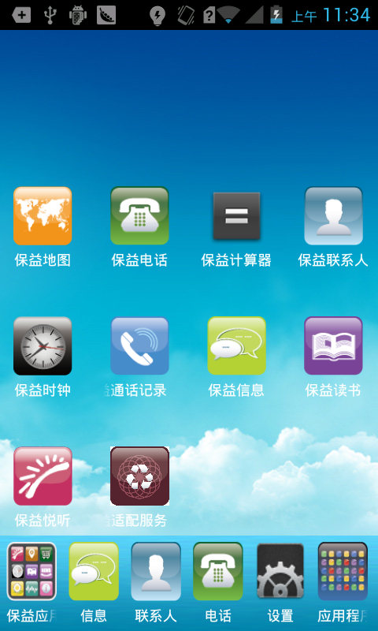
2.2 ******界面
********界面包括：设置向导、语音设置、高级设置、快乐****语音设置、联网授权验证、商店、串号、新手教程和关于****。
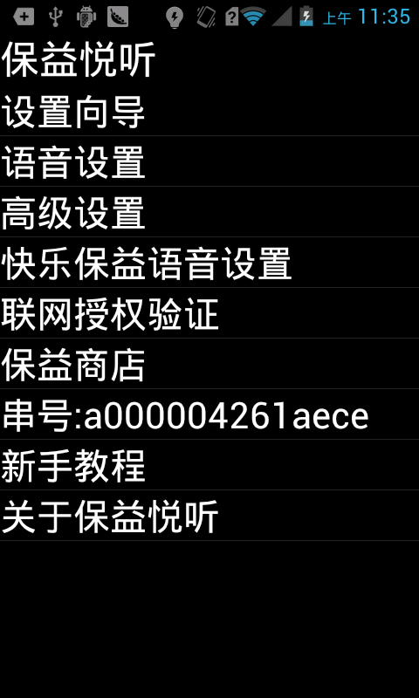
2.3 设置向导
设置向导是启动****必要的一步，语音会知道盲人用户一步一步的进行设置，将语音激活、将****激活和设置百度输入法为默认输入法。
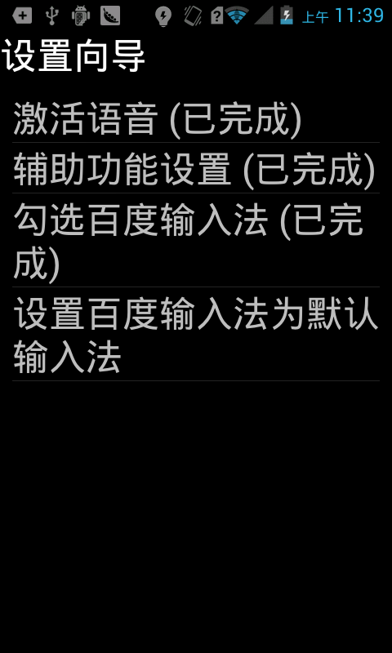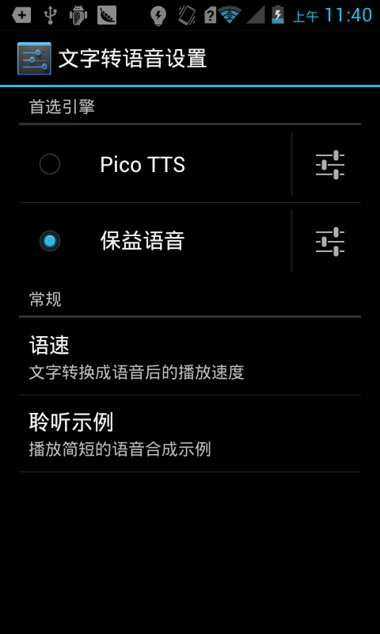
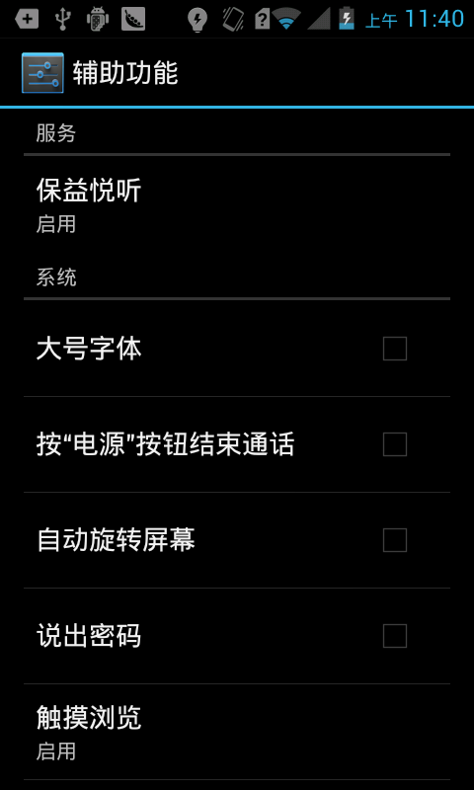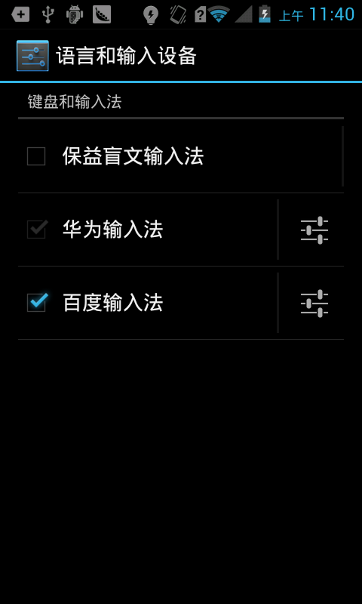
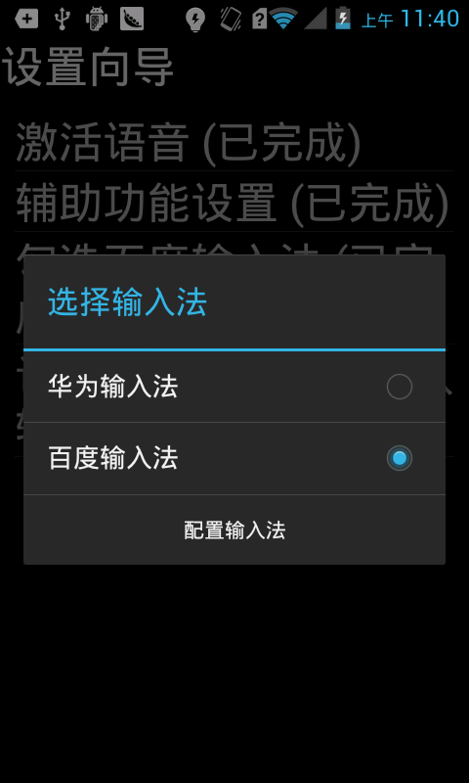
2.4 语音设置
在语音设置中，盲人及低视力群体可进行个性化的设置，例如选择发音角色、朗读的语速、声音特效等。
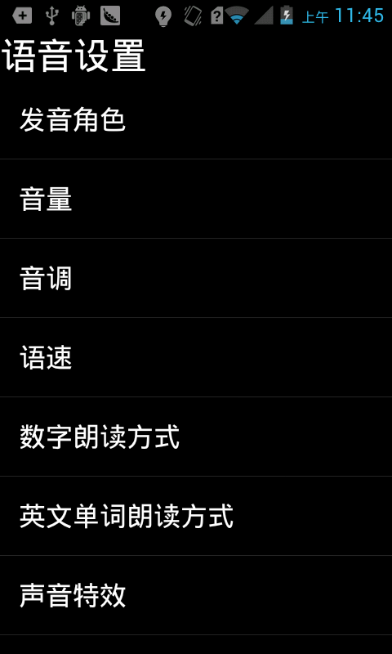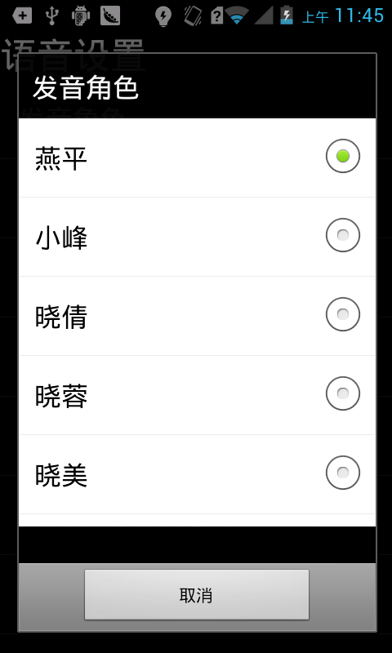
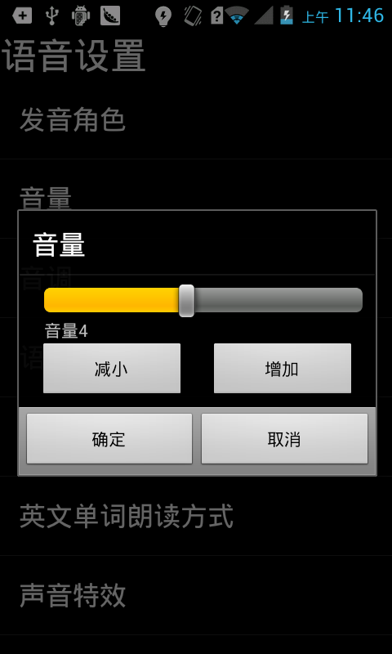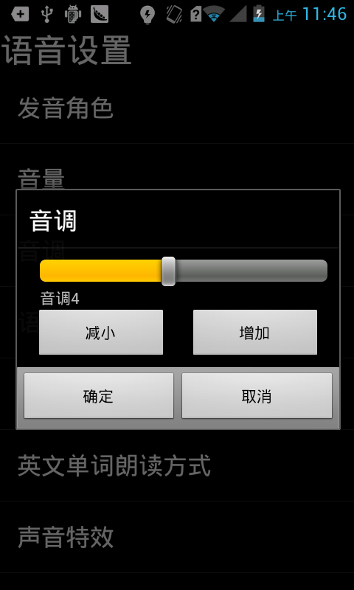
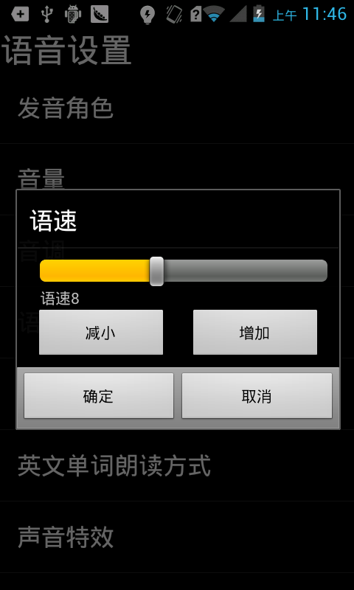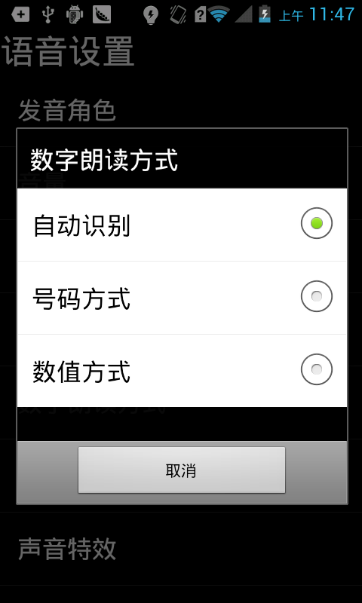
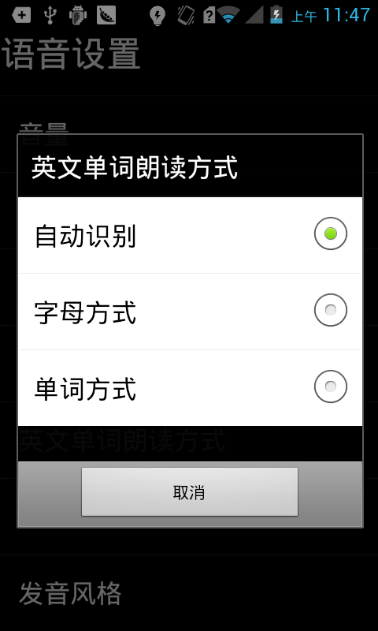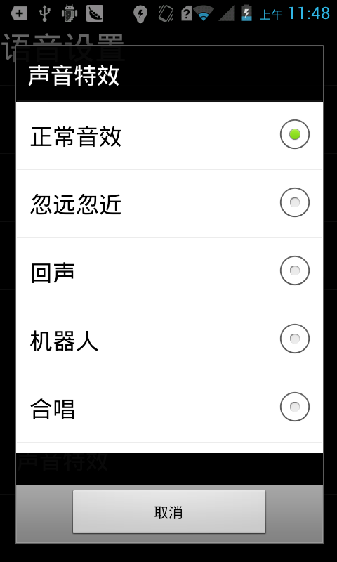
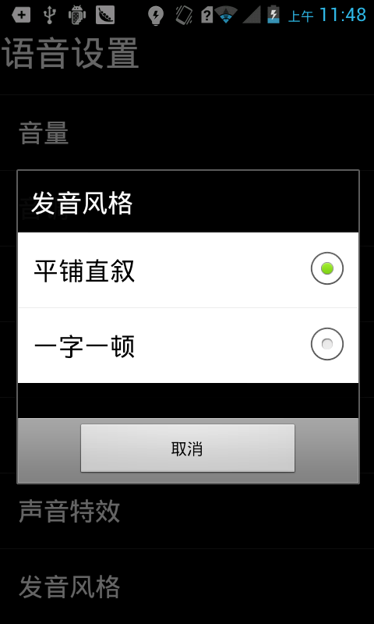
2.5 高级设置
在高级设置中盲人用户可根据自身的需求开启/关闭一些功能，而且在高级设置中设有转子设置，用户可勾选6项快捷操作项，放在转子里。

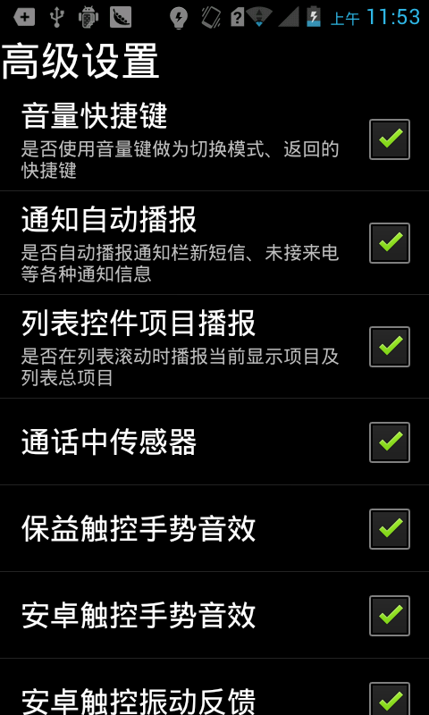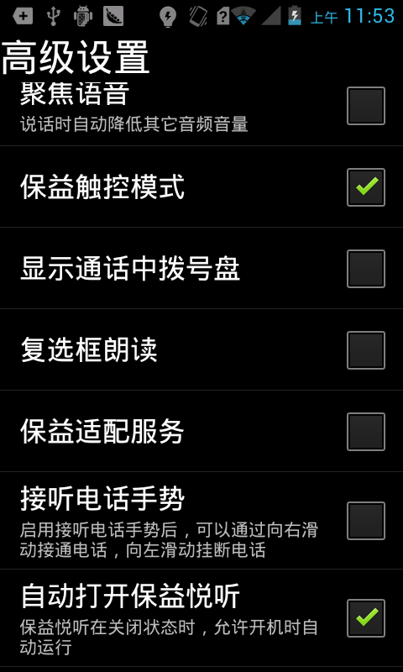
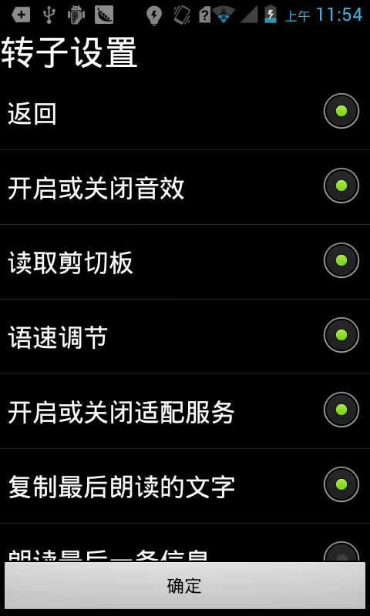

2.7 联网授权验证
在****中设有联网授权验证一项，目的是为了增加软件的安全行，盲人用户需要进行联网授权验证才可正常使用****。
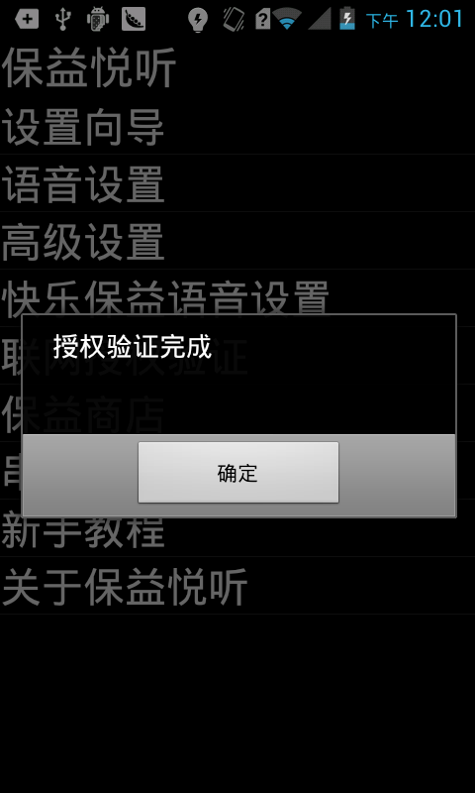

2.8 ****商店
在****中设有****商店一项，方便盲人快速下载****应用及第三方应用。
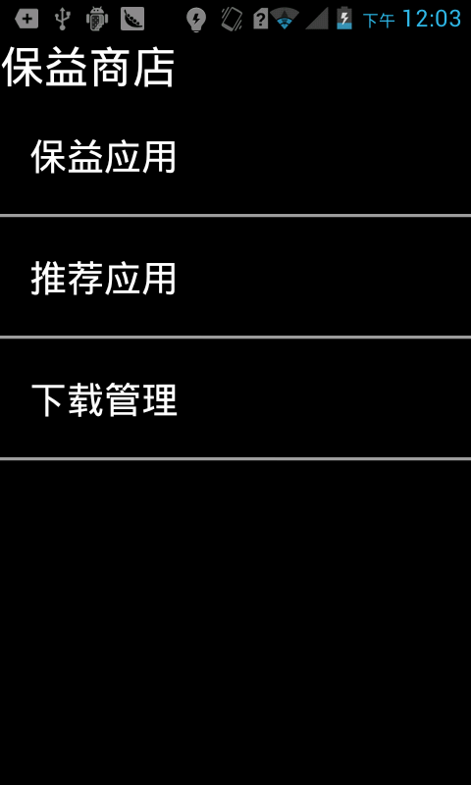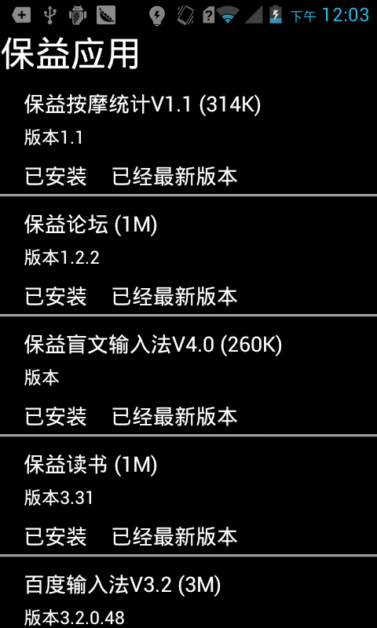
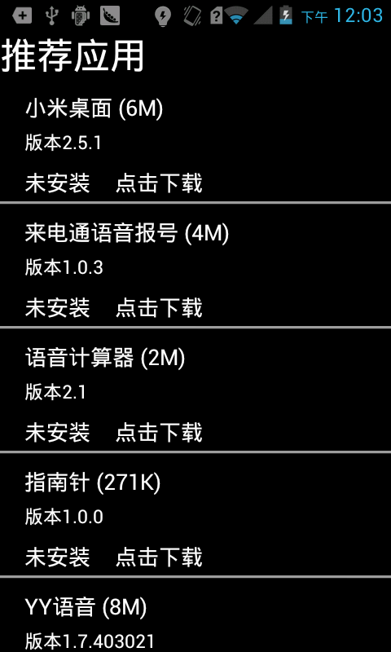
2.9串号
串号的作用是增强****软件的安全性。

2.10新手教程
针对初学者****提供了新手教程，帮助盲人用户更好的熟悉基础操作。
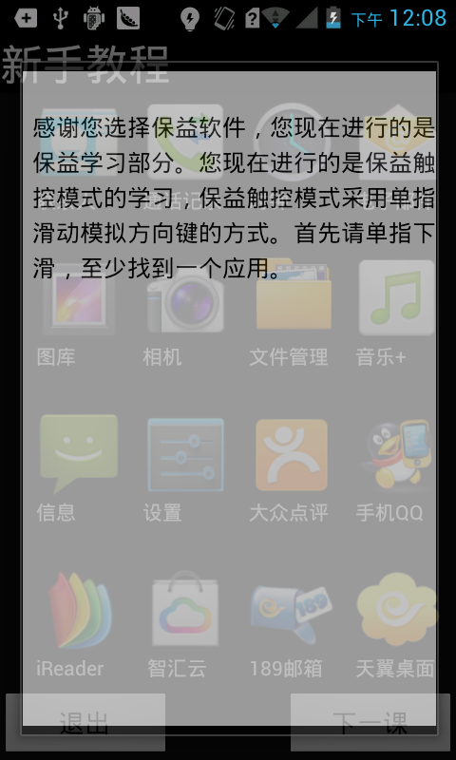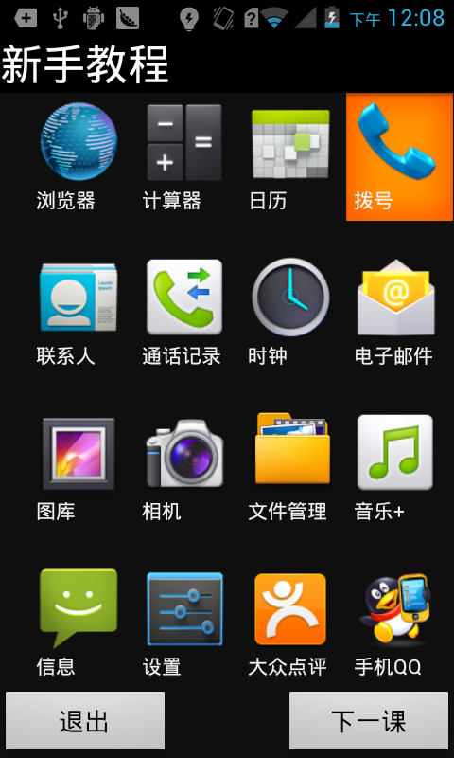
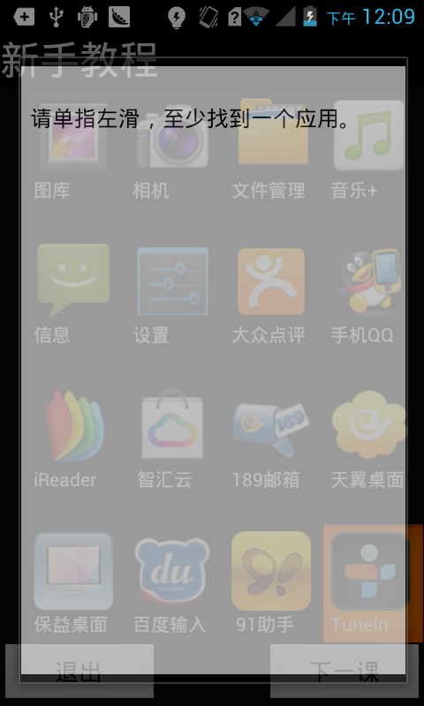
2.11关于****

介绍了****的版本号和公司简介
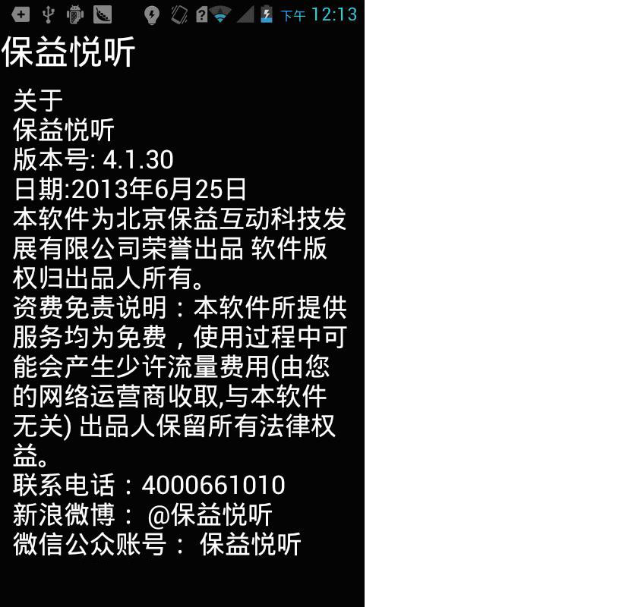
3 使用帮助
3.1 安装**8
1.第一种方式：电脑上→找到****官网→下载****安装包→解压****安装包→将手机链接到电脑→通过豌豆荚助手或者91助手在****解压文件中找到****读书进行安装；
2.第二种方式：电脑上→找到****官网→下载****快速安装助手→连接手机→点击下载****即可将****下载到手机中。
3.2****常见问题
1.如何开启****？
在****中找到设置向导，根据设置向导的语音提示，把每一项开启即可正常使用****。
2.如何关闭读屏？
在设置向导中找到辅助功能设置，然后将****关闭即可，系统就会停止语音播报。
3.如何快速掌握****基本手势操作？
在****中找到新手教程，打开新手教程，按新手教程的语音提示进行操作，就可掌握基本的操作手势。。
4.为什么要进行联网授权验证？
联网授权的意义是保护正版的安全性，防止盗版，用户连上网或必须进行联网授权验证，验证成功后方可正常使用****，不然****运行一阵就会自动停止。
5.如何加快语音读屏的速度？
在语音设置中找到语速一项，在里面可以调整读屏的速度。
6.设计商店的意义?
在****中设置****商店，目的是让盲人用户可以快速找到下应用的入口，方面用户的操作。
7.转子中快捷操作的数量是多少？
转子中快捷操作的数量为6个，不能多也不能少，因为6个已经可以满足盲人用户的基本需求，太多反而有悖于设计该功能的初衷。
3.3*****常用手势
1.单指快速向左/右滑动会向前/后移动焦点并有语音播报；
2.单指快速向上/下滑动会向上/下移动焦点并有语音播报；
3.滑到屏幕最后一个元素图标/第一个元素图标的时候，向右/向左执行翻屏操作；
4.单指长按屏幕弹出菜单；
5.单指双击激活项目；
6.单指先向下再向左快速滑动会退出当前界面，与按返回键效果相同；
7.单指先向下再向右快速滑动会显示最近打开的应用界面；
8.单指先向上再向左快速滑动会进入主屏幕，与按主屏键效果相同；
9.找到一个图形按钮，然后单指先向左再向下快速滑动会弹出适配服务输入文字描述的对话框；
10.单指先向右再向下快速滑动听到语音播报“转子”，此时单指按住屏幕会出现转子界面；
11.单指先向上再向下快速滑动会切换前到一个朗读模式；
12.单指先向下再向上快速滑动会切换到下一个朗读模式；

北京*&*&&&&公司
2013年6月

